作业2 Unix V6++内存分配，地址映射与内存保护
同济大学计算机系操作系统 国豪2023 拔尖班2023
参考答案 邓蓉 2025/11/7

一、内存分配 & 为进程建立地址映射关系
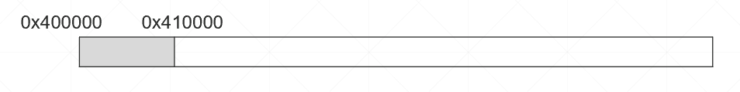
T0时刻，用户区如图所示（注释：阴影部分已分配，除了PA正文段和可交换部分，还紧贴存放有其它进程的正文段和可交换部分）。PA进程代码段3页，数据段1页，堆栈段1页；x_caddr=0x402000，p_addr=0x407000。PA创建子进程PB。回答以下问题
1、PB进程， x_caddr =（ 0x402000 ），p_addr =（ 0x410000 ）
2、画 PA的相对表，PB的相对表
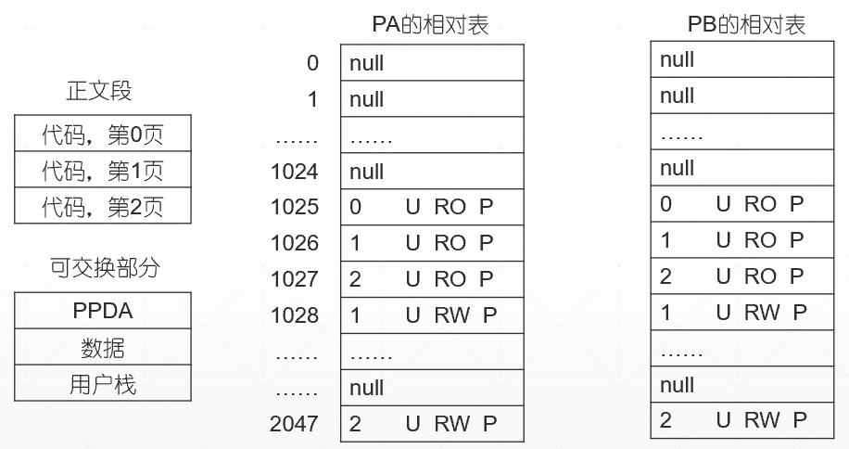
图1
3、调度PA，执行前为其建立地址映射关系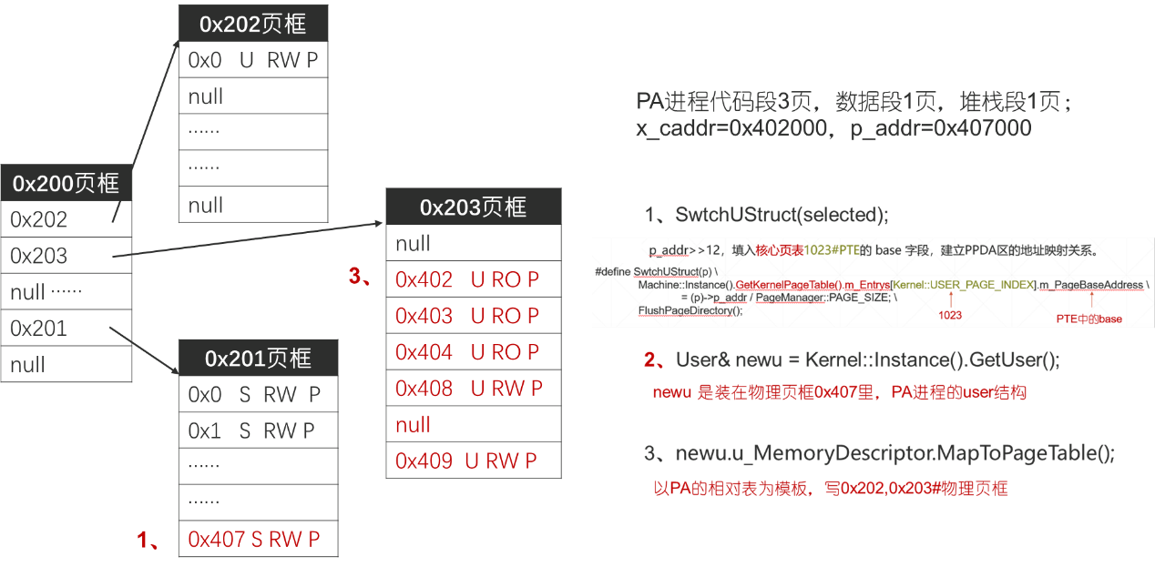
图2
4、调度PB，执行前为其建立地址映射关系
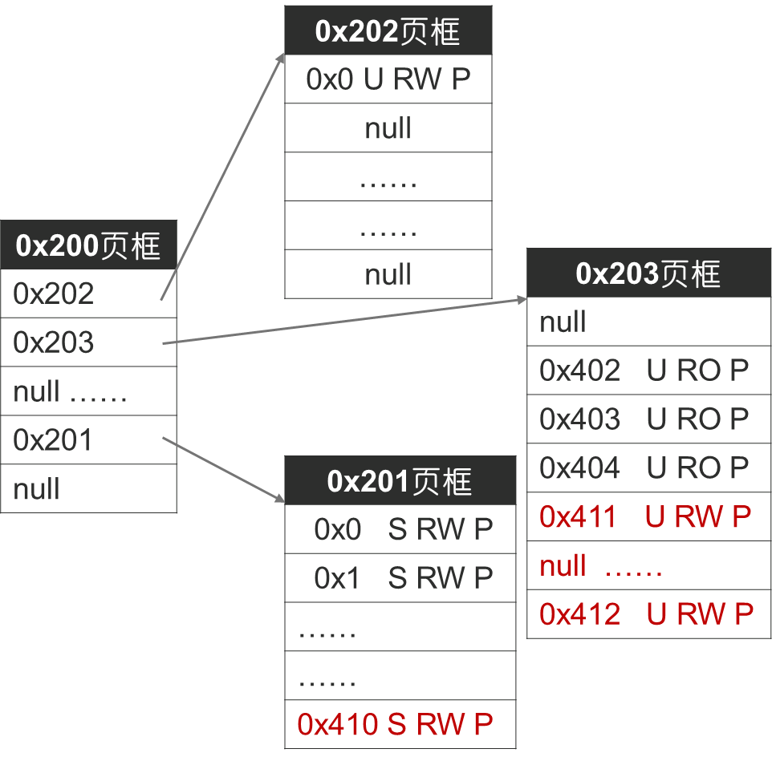

5、进程切换是指CPU换现运行进程。上述第3、4小题展示进程切换时，为新选中进程建立地址映射关系。请修改MapToPageTable( )函数，尝试不使用相对表，用（1）进程内存描述符中的其它字段（2）x_caddr（3）p_addr为新选中进程建立地址映射关系。写设计思路和伪代码。

思路：（1）逻辑页号是页表下标（2）每个逻辑段，虚空间连续，物理空间连续（3）一页一页写，不怕烦。
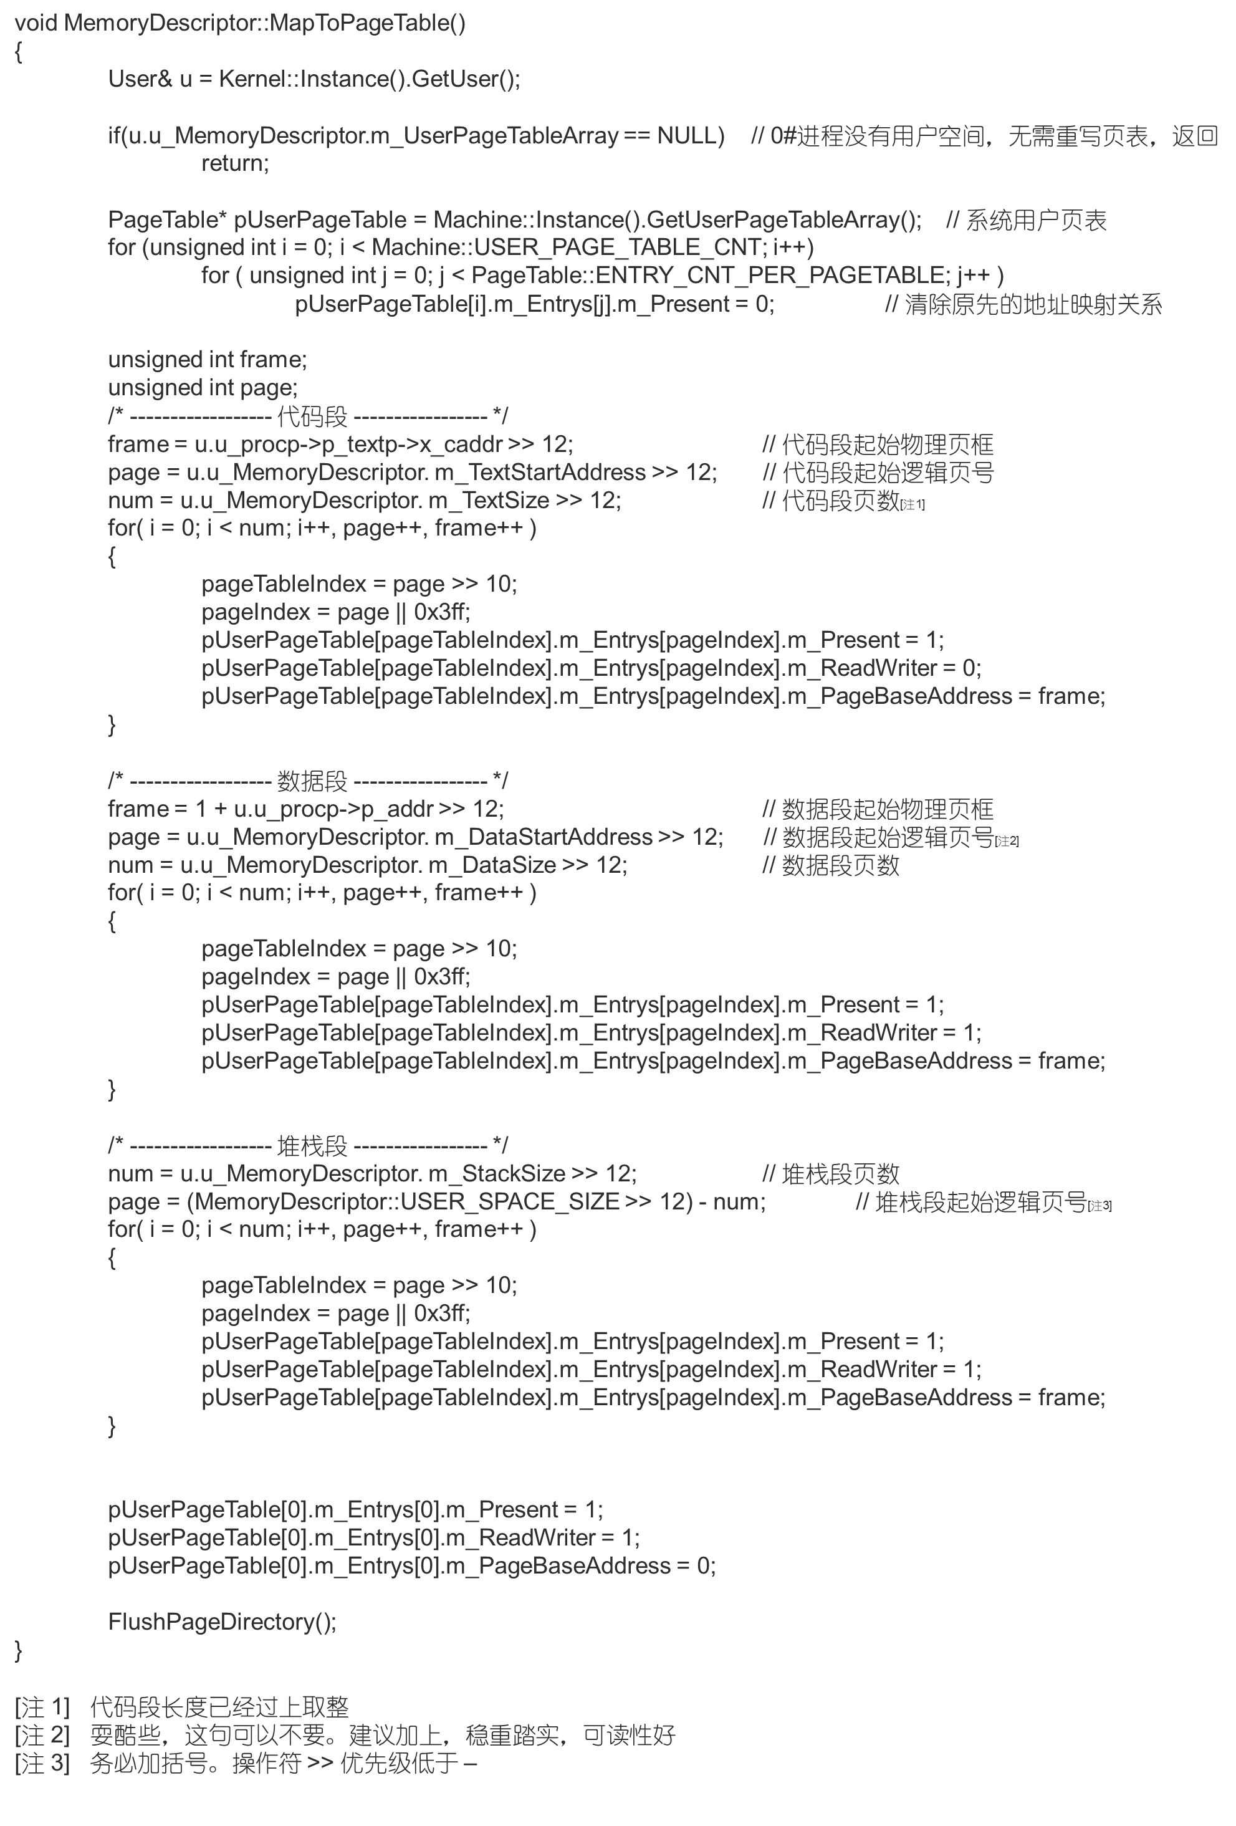

二、地址映射 & 内存保护
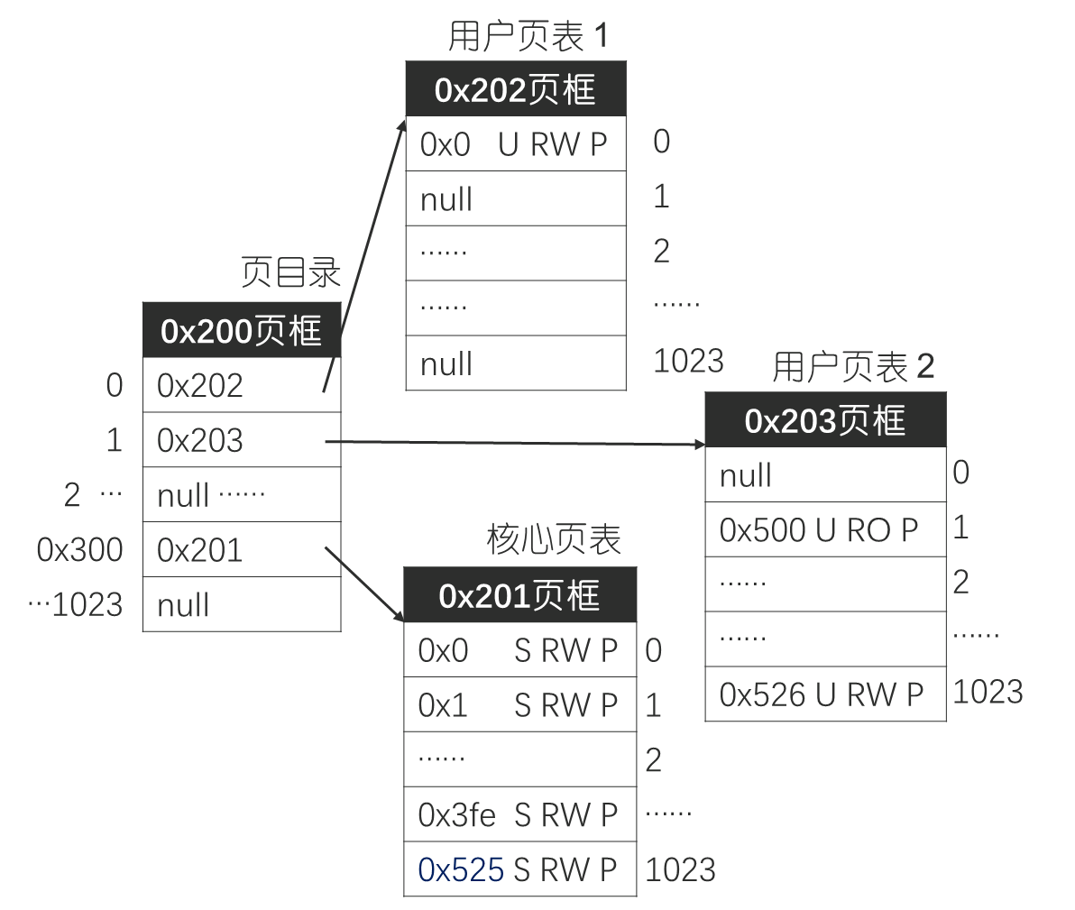
例1：现运行进程，1页代码，1页堆栈。x_caddr = 0x500000，p_addr = 0x525000。

（1）填空
- 代码段第1条指令。
VA = (0x401000)，PA = (0x500000)
- user结构
VA = (0xC03ff000)，PA = (0x525000)
注：VA虚地址，PA物理地址

（2） 请简述i386 MMU地址映射、内存保护过程

- CPU用户态执行，读操作，VA=0x401000。
解：地址映射、内存保护，过程如下：
第1步：查二级页表
VA展开成2进制数：00000000010000000001000000000000，分割
pagetable == 1，查cr3指向的页目录，得PDE[1].base = 0x203，映射需要的页表在0x203#物理页框；
page == 1，查页表，获得映射需要的PTE，用户页表2中的PTE[1]。
第2步：内存保护，使用PTE[1]中的保护位prot
P为1，目标逻辑页存在
CPU用户态运行 & U，合法
内存读操作 & RO，合法
第3步：地址映射，使用PTE[1]中的物理页框号base
生成物理地址，0x500000。

- mov %ebp, 0xC03ff000（CPU核心态运行时执行这条指令）
mov指令写内存单元，现运行进程的user结构的第1个字段。访问操作数时，CPU使用的VA==0xC03ff000。
查二级页表，确定映射需要的PTE：核心页表、最后1个表项，红框所示。
通过内存保护检测，生成物理地址0x525000。

- mov %ebp, 0xC03ff000（CPU用户态运行时执行这条指令）
CPU用户态运行，访问核心页面（目标PTE有S标识）。非法，MMU抛出14#缺页异常，杀死现运行进程，阻止其破坏系统。

- 写VA=0x401000（CPU用户态运行时执行这条指令）
目标PTE的属性是RO，只读。写只读逻辑页，非法，MMU抛出14#缺页异常，杀死现运行进程，阻止其破坏系统。

- 读VA=0xC01a8000（CPU用户态运行时执行这条指令）
目标PTE的属性是S。应用程序访问核心逻辑页，非法，MMU抛出14#缺页异常，杀死现运行进程，阻止其破坏系统。

- 读VA=0x480000（CPU用户态运行时执行这条指令）
映射需要的PTE不存在，非法~~~

- 读VA=0x900000（CPU核心态运行时执行这条指令）
映射需要的PTE不存在，非法~~~

[旁白，指令的执行过程，call main1为例]
call指令读内存单元，取main1函数第1条指令，使用的VA=0x401000。经地址映射后，得PA=0x500000。将其放地址总线，1个主存周期后，数据总线上会出现main1函数的第1条指令，CPU执行单元读数据总线获得该指令。译码、执行这条指令。

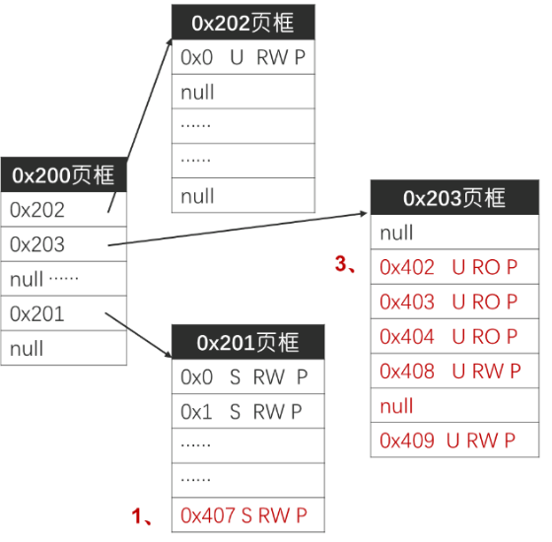
习题：PA进程代码段3页，数据段1页，堆栈段1页；x_caddr=0x402000，p_addr=0x407000。
（1）填空
- 代码段第1条指令。
VA = ( 0x401000 )，PA = ( 0x402000 )
- user结构
VA = ( 0xC03ff000 )，PA = ( 0x407000 )

（2） 请简述下述指令执行时，i386 MMU地址映射、内存保护过程
- call main1（CPU用户态运行时执行这条指令）
解：地址映射、内存保护，过程如下：
第1步：查二级页表
VA展开成2进制数：00000000010000000001000000000000，分割
pagetable == 1，查cr3指向的页目录，得PDE[1].base = 0x203，映射需要的页表在0x203#物理页框；
page == 1，查页表，获得映射需要的PTE，用户页表2中的PTE[1]。
第2步：内存保护，使用PTE[1]中的保护位prot
P为1，目标逻辑页存在
CPU用户态运行 & U，合法
内存读操作 & RO，合法
第3步：地址映射，使用PTE[1]中的物理页框号base
生成物理地址，0x402000。

- mov %ebp, 0xC03ff000（CPU核心态运行时执行这条指令）
解：写操作。地址映射、内存保护，过程如下：
第1步：查二级页表
VA展开成2进制数：11000000001111111111000000000000，分割
pagetable == 0x300，查cr3指向的页目录，得PDE[0x300].base = 0x407，映射需要的页表在0x407#物理页框；
page == 0x3ff，查页表，获得映射需要的PTE，核心页表中的PTE[1023]。
第2步：内存保护，使用PTE[1023]中的保护位prot
P为1，目标逻辑页存在
CPU核心态运行 & S，合法
内存写操作 & RW，合法
第3步：地址映射，使用PTE[1023]中的物理页框号base
生成物理地址，0x407000。

- mov %ebp, 0xC03ff000（CPU用户态运行时执行这条指令）
同例题

- 写VA=0x401000（CPU用户态运行时执行这条指令）
同例题

- 读VA=0xC01a8000（CPU用户态运行时执行这条指令）
同例题

- 读VA=0x480000（CPU用户态运行时执行这条指令）
同例题
- 读VA=0x900000（CPU核心态运行时执行这条指令）
同例题

